github

https://github.com/algorithmzuo

# 认识复杂度和简单排序算法

**异或，相同为0，不同为1**

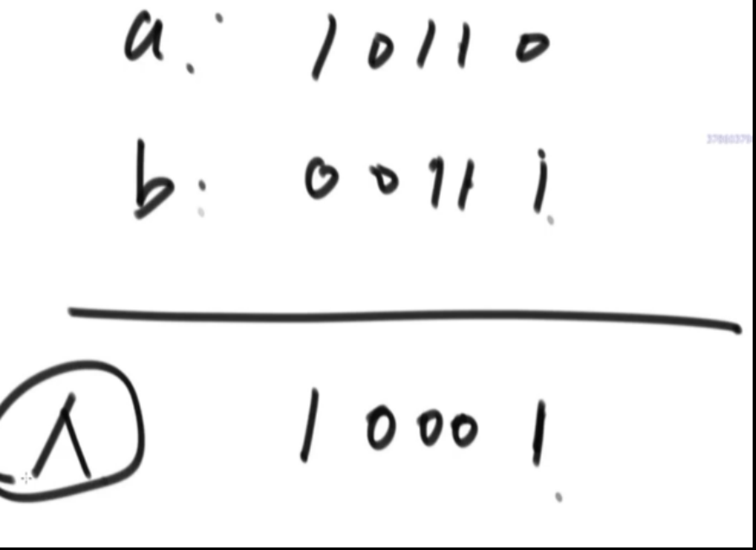

**异或性质**

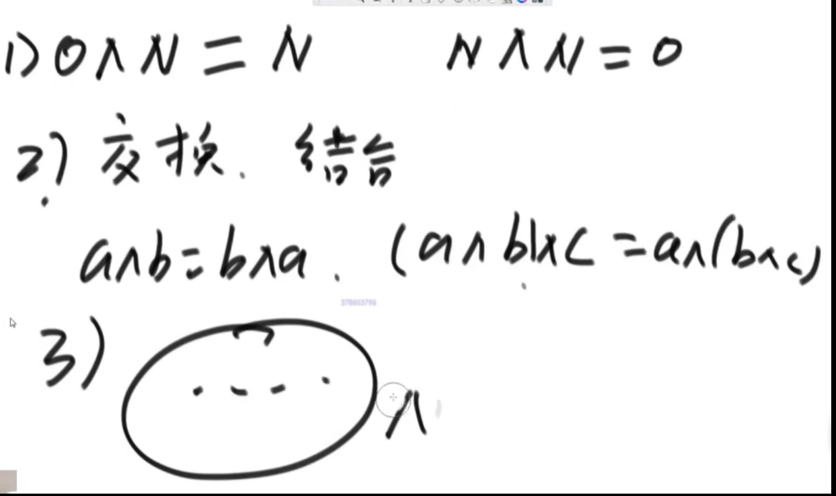

**异或换值**

